**Diákhitel2 – szerződésszám rögzítése a Neptun-rendszerben**

1. Ahhoz, hogy a diákhitel2-t a tanulmányok során felmerülő költségek fedezésére tudja használni, elsőként a **diákhitel2 szerződésszám**át kell **rögzítenie a Neptun-rendszerben**.

* Ezt a ***Pénzügyek / Beállítások*** menüpontban teheti meg az alábbiak szerint:

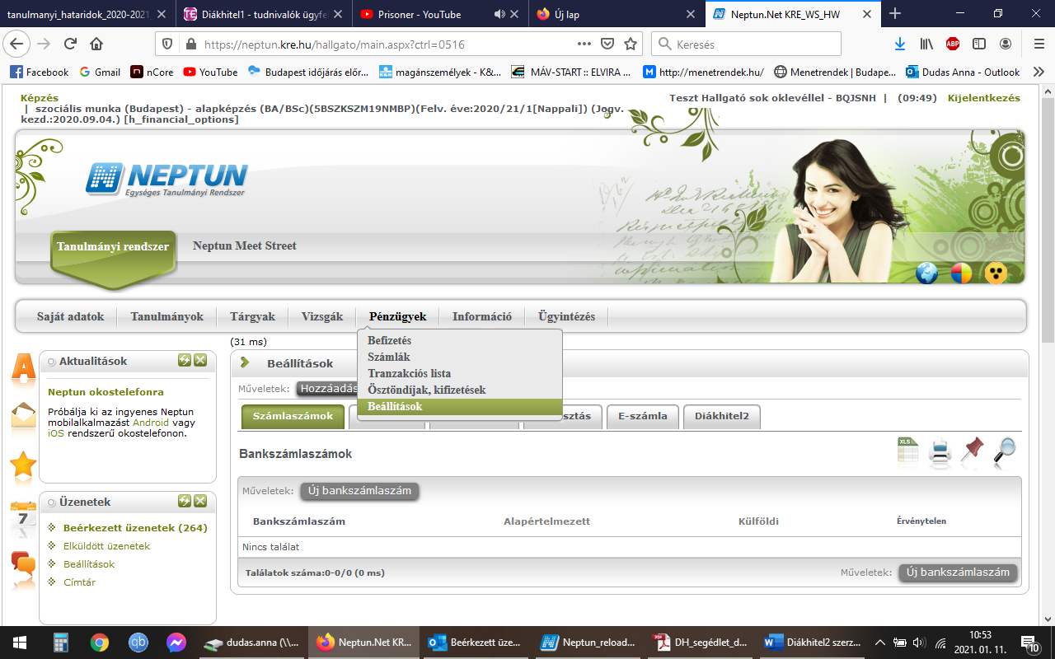

* A *Diákhitel2-re* kattintva nyílik meg a lehetőség a szerződésszám rögzítésére:

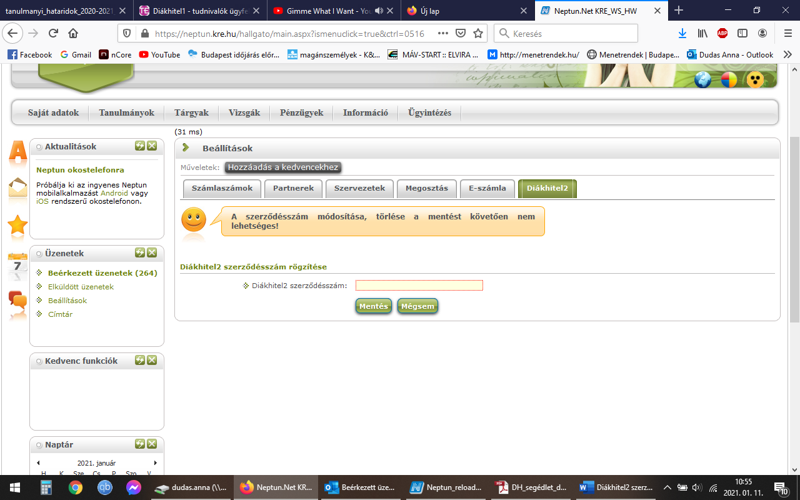

--------------------------------------------------- ∞∞∞ -------------------------------------------------------

1. A szerződésszám rögzítését követően tudja megadni, hogy **mely tételeket kívánja a diákhitel2-vel fedezni.** Ezt a ***Pénzügyek / Befizetés***menüpontban tudja megtenni:

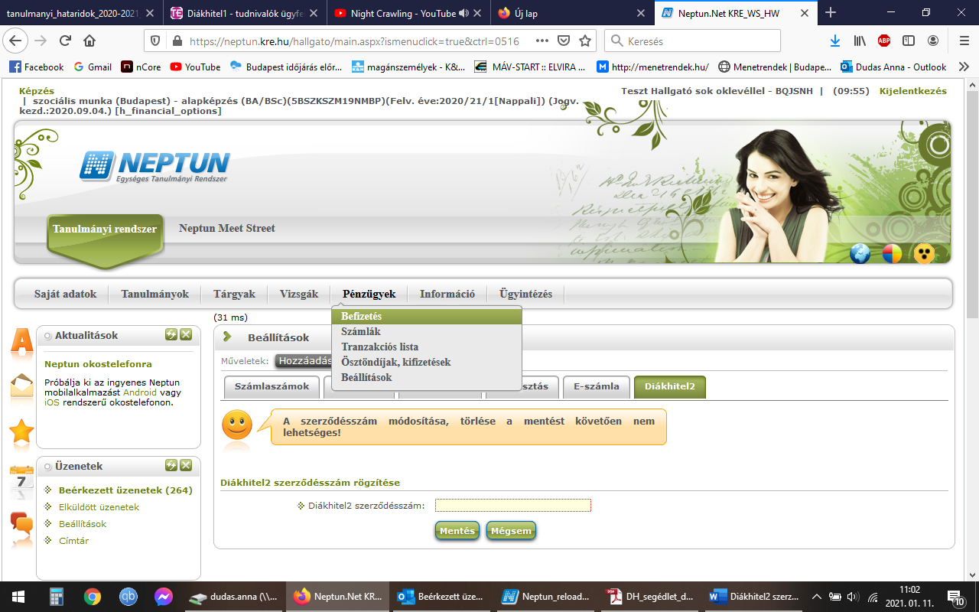

* Válassza ki a kívánt tételt, és a sor végén kattintson a *’****+****’ (Lehetőségek)* jelre:

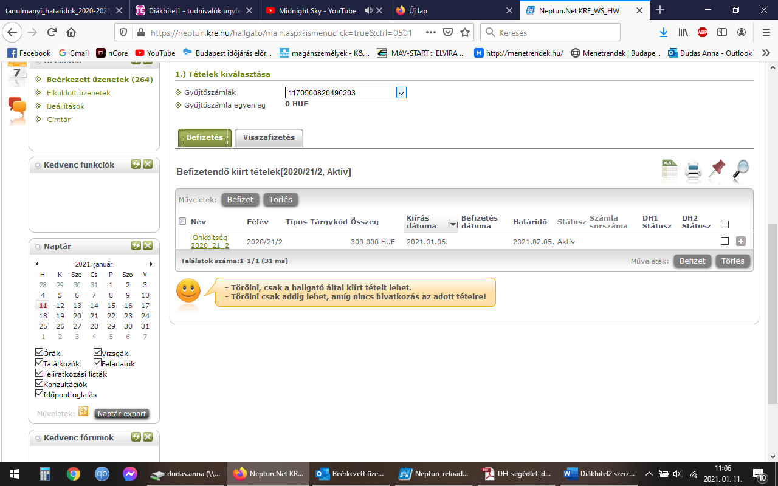

* A legördülő menüben válassza ki a Diákhitel2-t:

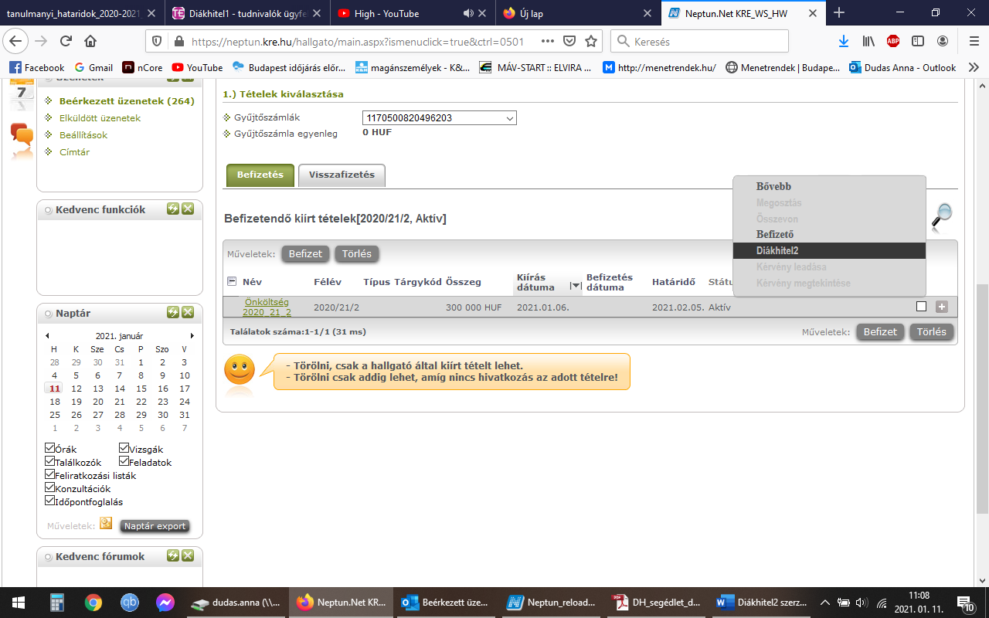

* Amennyiben sikeres volt a beállítás, az alábbi ablak jelenik meg a kiválasztott tétel adataival, s a véglegesítéshez nyomja meg a „**Rendben**” gombot.



Ha ezeket a szükséges beállításokat megtette, a Tanulmányi Osztály munkatársa módosítani fogja az önköltség befizetésének határidejét. Erre azért van szükség, mert a Diákhitel Központ az önköltség összegét csak a tanulmányi státusz leegyeztetése után utalja az Egyetem részére. Az önköltség tétele mindaddig aktív is marad, de a rendszer nem fogja lejárt tartozásként kezelni, így Ön regisztrálhat és tárgyat is vehet fel a Neptunban (a határidő naptárban/szemeszter naptárban meghatározott időszak alatt).

**A szerződésszám rögzítése után a hallgató részéről további teendőt nem igényel a folyamat.**